FQC入料檢驗
作業指導書
OG041
编 制： 张丽丽
审 核：
核 准：
版 本： 01
制作日期：2025/11/18
修订日期：2025/11/18

发行日期：2025/11/18 实施日期：2025/11/18

格琳电子有限公司发布
未 经 许 可 不 得 翻 印

文件变更履历表
版本 | 变更章节 | 变更事项 | 拟案单位 | 拟案人 | 修订日期
1.1 |  | 文件全面升级1.1版,加封面 | 品保 | 张丽丽 | 2019.3.11
1.2 | 步骤三 | 修改2. 针对测试合格品，正常流入包装制程，对于测试中心反馈异常品，立即通知FQC主管，对物料进行追踪，并隔离到不良品区，开立不良品处理单进行相应处理。--见不良处理单；入料常规测试合格后再勾选判定结果。 | 品保 | 梅海春 | 2024.8.25

入料检验作業步驟及要領
步驟一：按物料跟踪卡上客户编号，查系统对应图面(圖一)

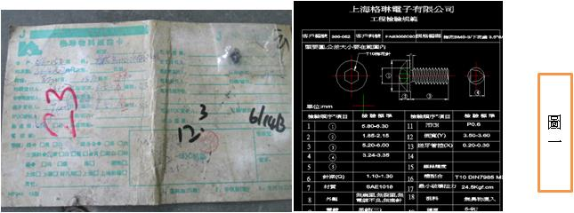
步驟二：
1.对螺丝电镀外观按图面进行检测，目视螺丝电镀层是否正确，其头部光滑圆整，牙底光滑，牙峰饱 满；确认是否有电镀不良；
2.根据图面选择对应量具对螺丝头径、头厚、牙径、牙长、圆周、螺纹精度、针深、槽配合进行检测；
3.尺寸外观检测OK,在物料跟踪卡上贴上FQC合格标签；并签上对应检验人员编号及日期；如图二；

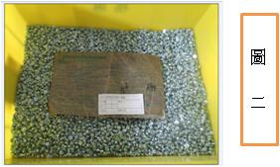
步驟三：功能性测试送样動作
1.同时，送样人员根据物料跟踪卡，每框填写送样单，包括客户编号、规格、镀层、时间；并按客户及图面要求，进行功能性测试：硬度、破坏扭力、盐雾、ROHS等；--见送样单
2. 针对测试合格品，正常流入包装制程，对于测试中心反馈异常品，立即通知FQC主管，对物料进行追踪，并隔离到不良品区，开立不良品处理单进行相应处理。--见不良处理单；入料常规测试合格后再勾选判定结果。

注意事項
1.（1)頭徑 D (2) 頭厚H (3)牙徑 d (4)牙長(L)5圓周©6針深(Q)(备注：不同尺寸选用不同的量具和设备测量）

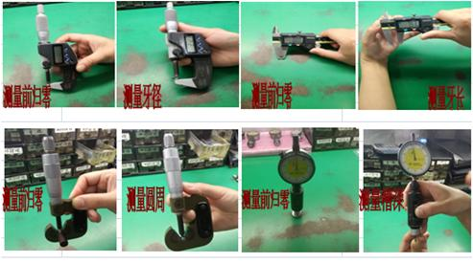

2.普通机械牙螺纹精度根据牙径的大小选用相对应的环规检测，GO端轻松拧入螺丝头为OK，（电镀前用2A/6g，电镀后用3A/6h);外销客户及特殊要求之客户，其NOGO端为不能超过两牙为OK.

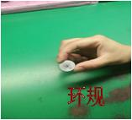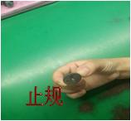
3.十字槽大小选用相对应的插规实配，悬而不落为OK,相反为NG;梅花槽GO端轻松插入槽底部，NOGO端不能擦入槽内。

